Акция «Засветись»

18 сентября в рамках «Осенней недели добра» в школе была проведена акция «Засветись». Учащимся начальных классов волонтёры школы наклеивали на рюкзаки и портфели светоотражающие эмблемы пешехода. В акции принимали участие и инспектора ДПС. Они напомнили ребятам о правилах перехода проезжей части и проезда в автомобилях в качестве пассажира. Ребята же в свою очередь продемонстрировали инспекторам свои безопасные маршруты движения в школу.
Наличие у детей светоотражающих эмблем позволяет видеть юных пешеходов издалека, что поможет избежать дорожно-транспортных происшествий.

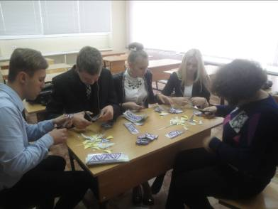

Подготовка к акции.

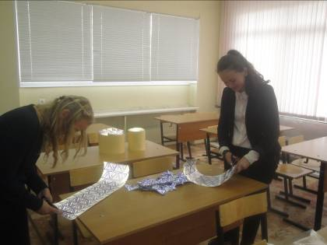

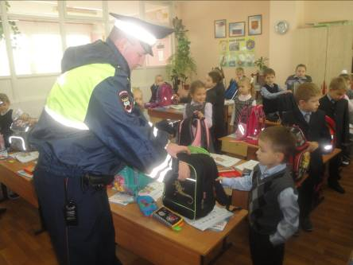

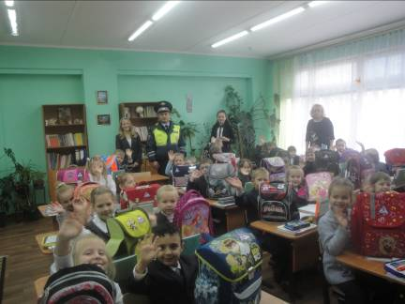

Инспектора ДПС помогают волонтёрам расклеивать эмблемы первоклассникам.

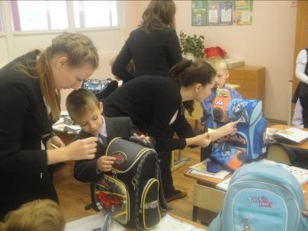

Теперь юные пешеходы будут видны издалека.

